**ΚΑΚΟΒΟΥΛΟ ΛΟΓΙΣΜΙΚΟ**

**ΦΥΛΛΟ ΕΡΓΑΣΙΑΣ 3: Εννοιολογικός Χάρτης**

**ΠΡΟΒΛΗΜΑ:** Σας δίνεται ένας ημιτελής χάρτης των εννοιών που αναπτύχθηκαν στο πλαίσιο του μαθήματος για την προστασία του λογισμικού**.**

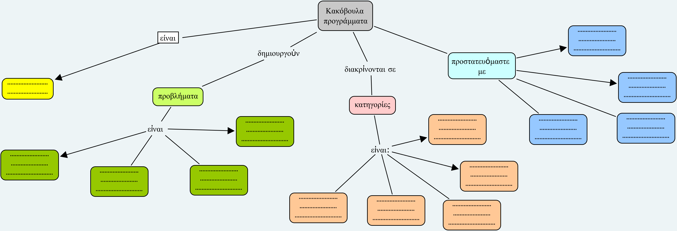**Συμβουλευτείτε τις πηγές του μαθήματος και τις δραστηριότητες που κάνατε μέχρι τώρα και συμπληρώστε τον παρακάτω εννοιολογικό χάρτη.**